# 支付业务

支付宝 线上需要百分之零点六的费率

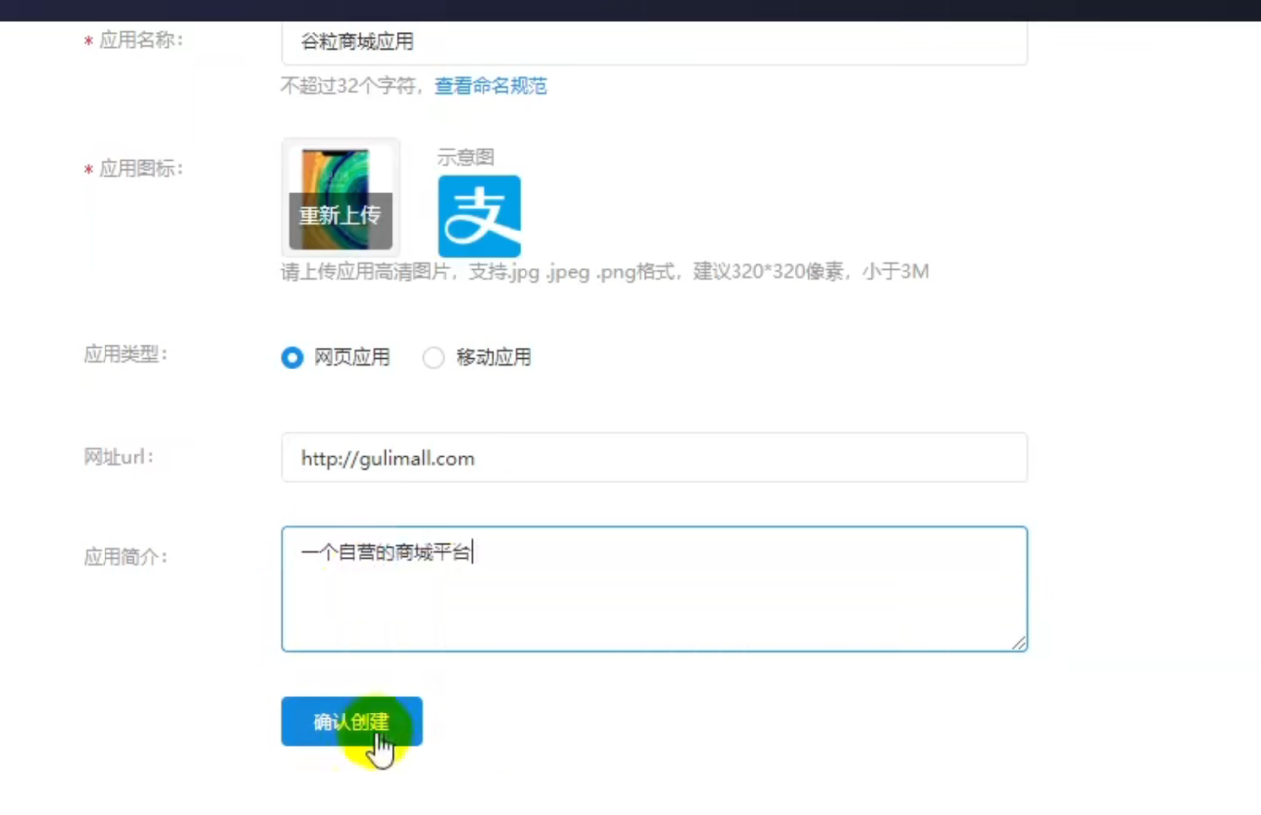

使用沙箱环境

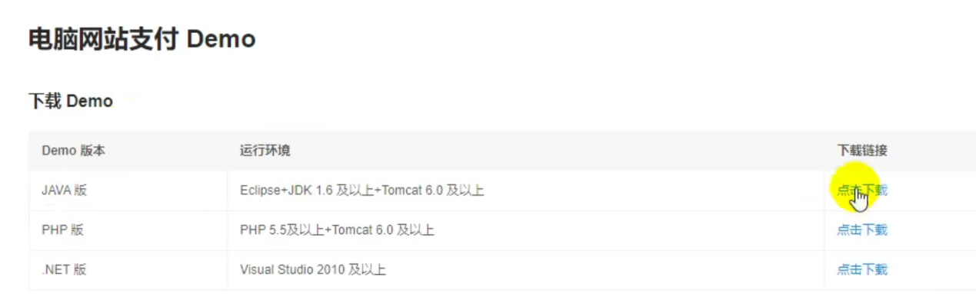

支付宝相关概念

对称加密

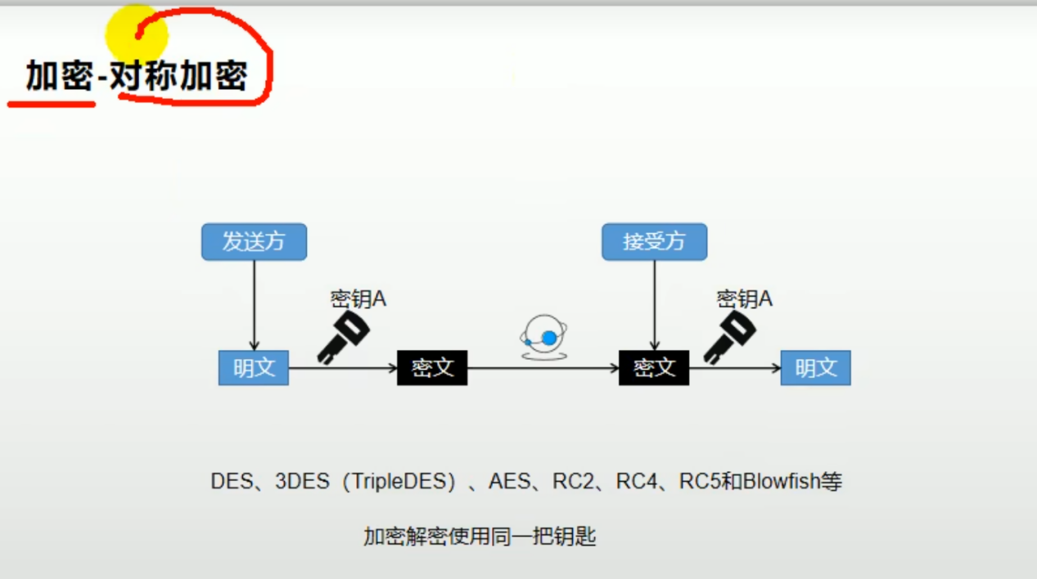

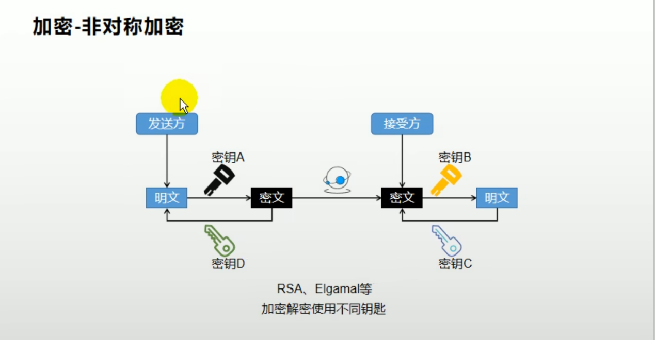

暴露给别人的叫公钥

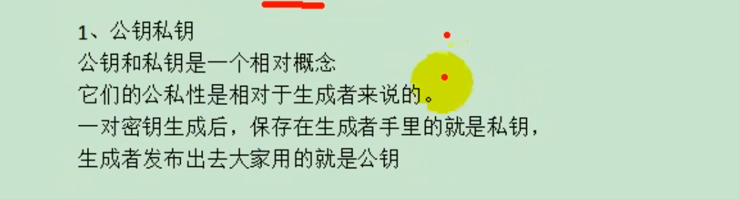

Rsa 生成公钥一把 和私钥一把

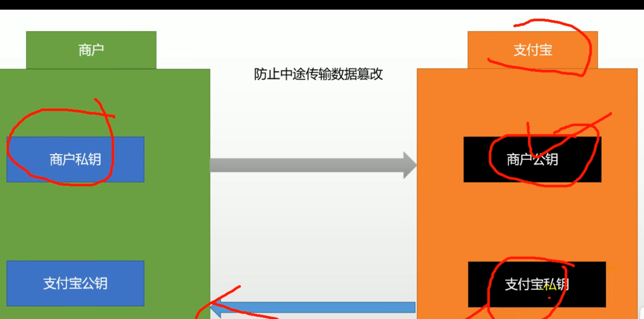

验证签名

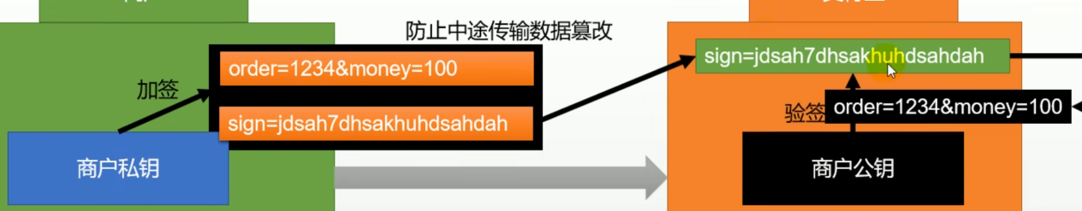

签名相当于按指纹 ，相当于MD5

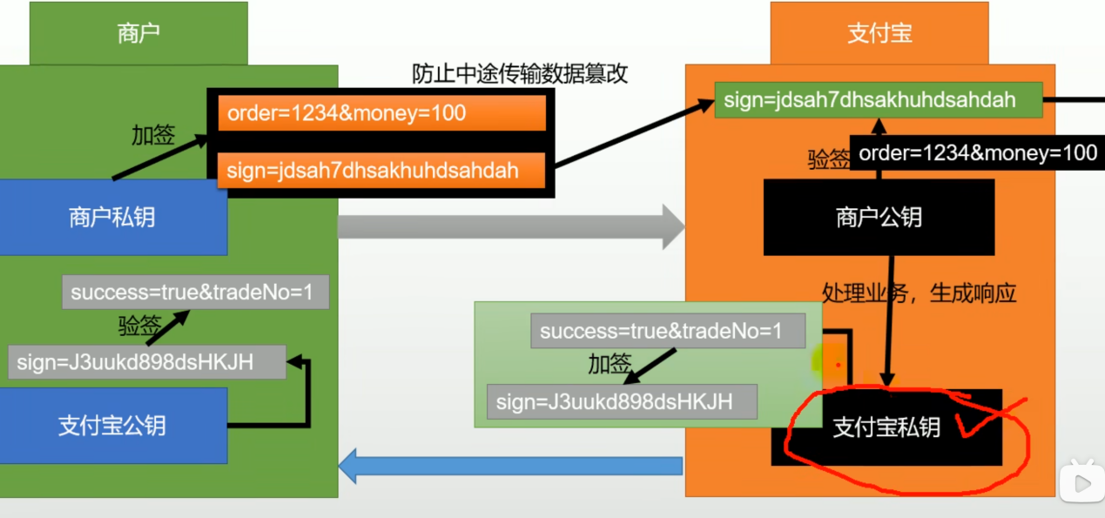使用签名解密数据后与明文数据对比

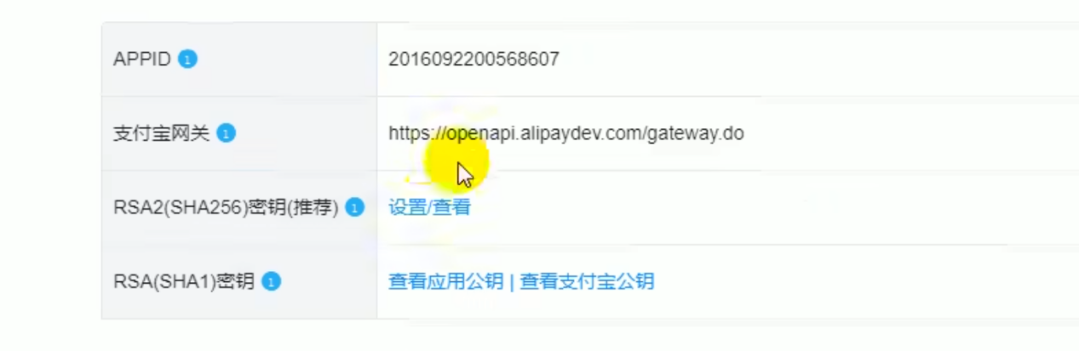



公钥和私钥是一对的

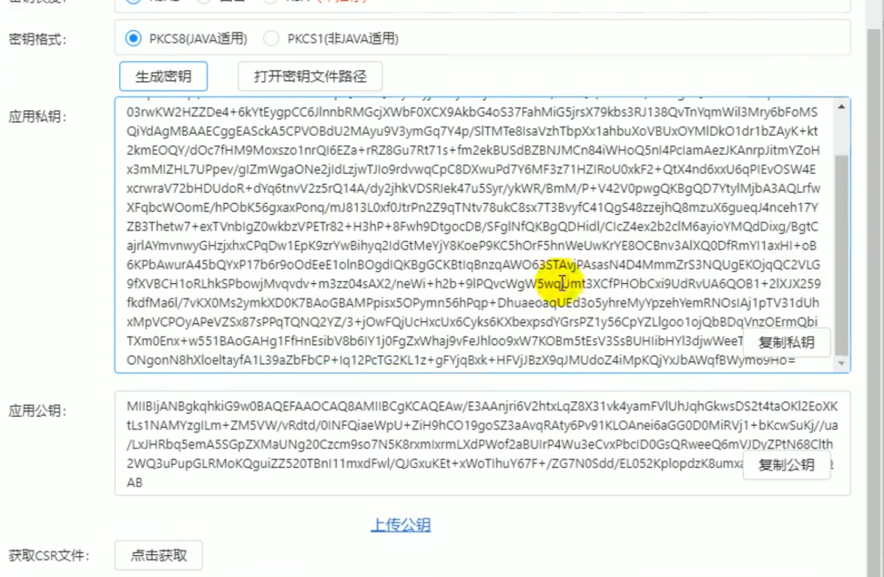

公钥要上传到支付宝这里

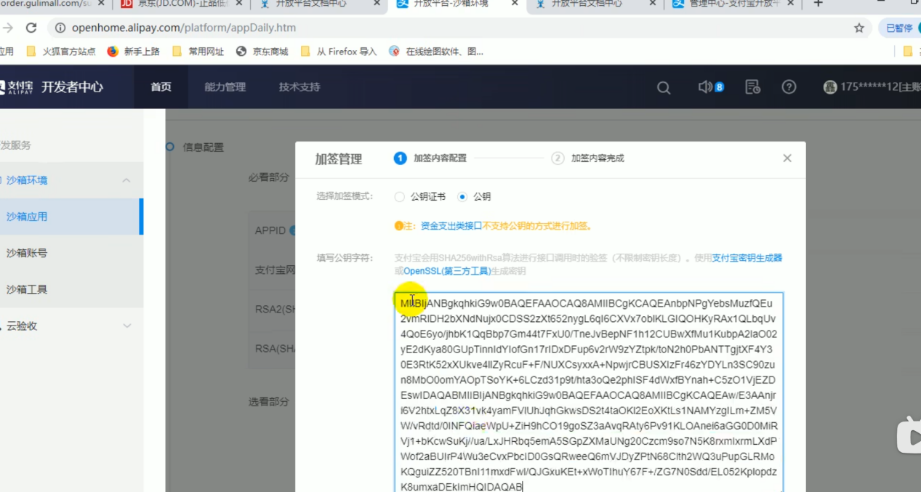

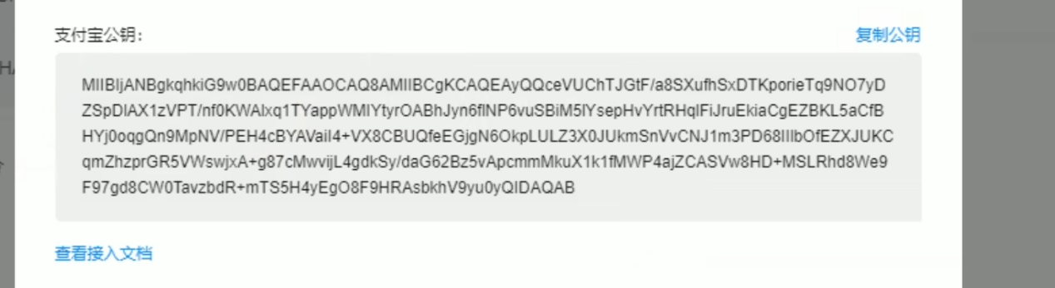

这个支付宝哦公钥复制到应哟个中g

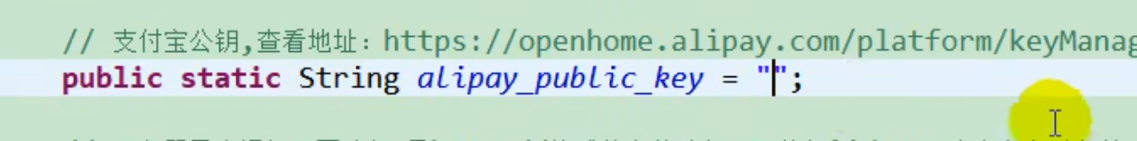



支付成功 会给你的后台发消息



# 内网穿透

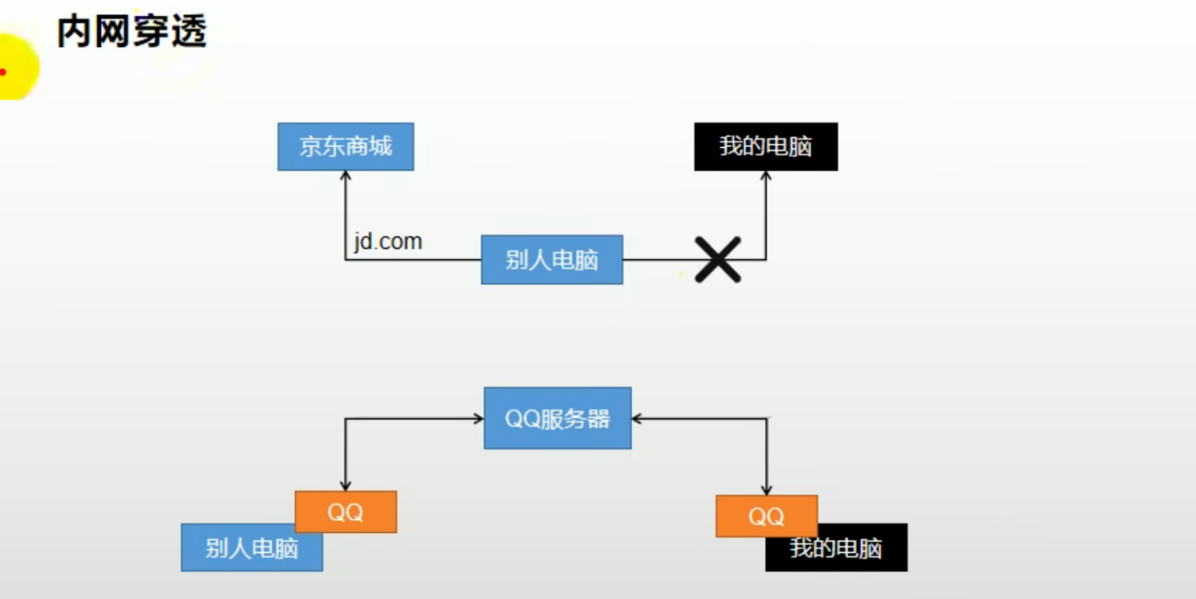

内网穿透服务商

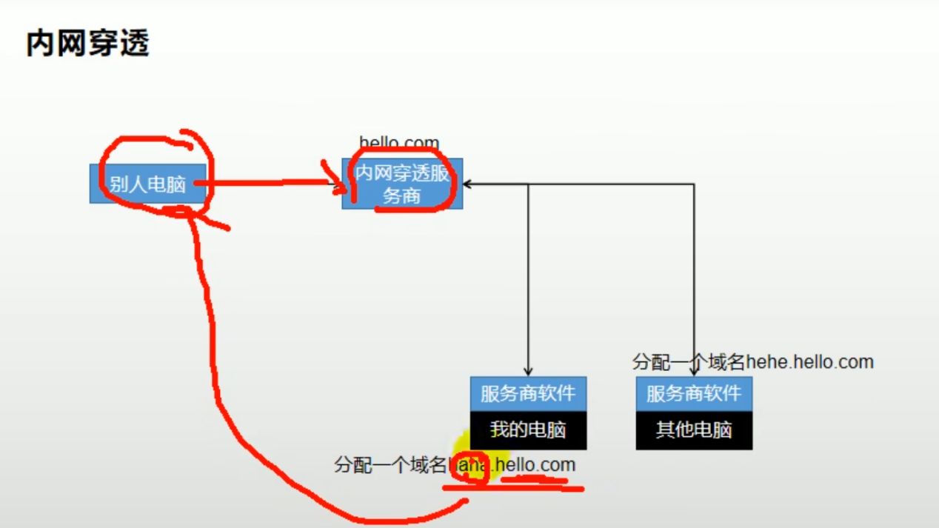

内网穿透 物联网 智慧家庭

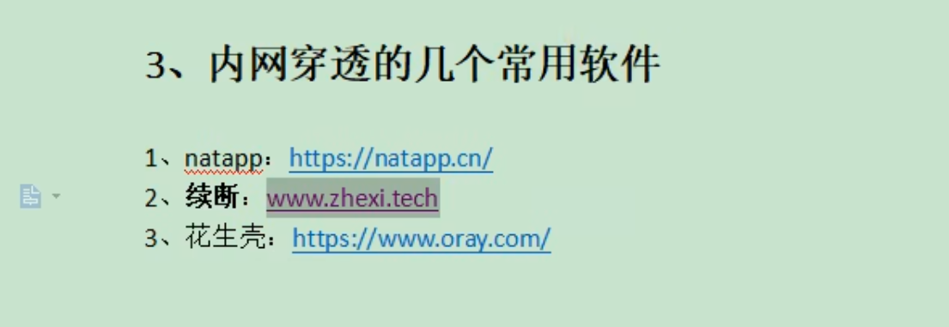

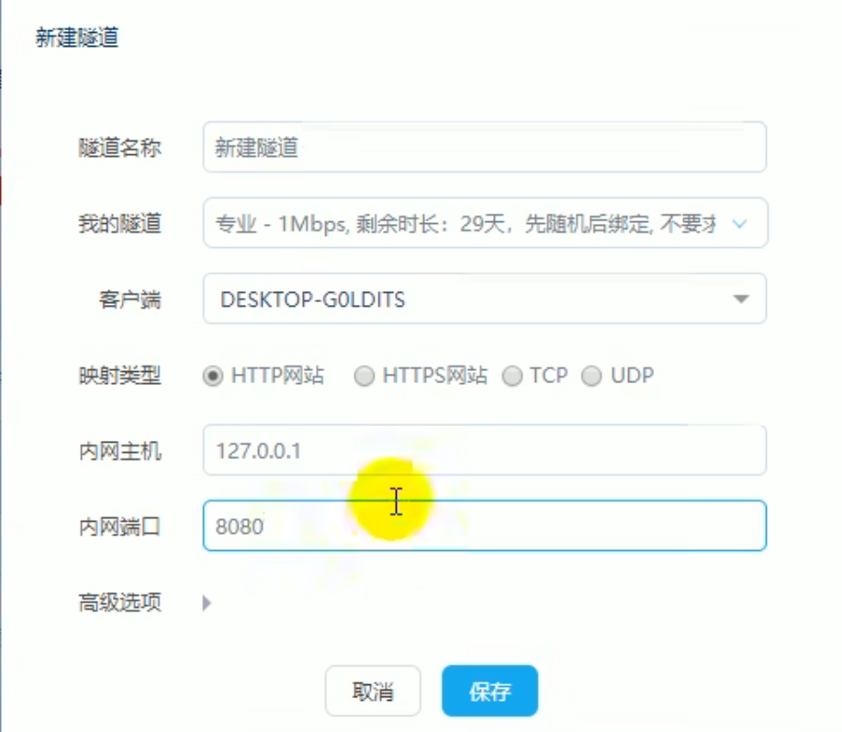

保证所有的项目都是utf-8

订单系统导入sdk

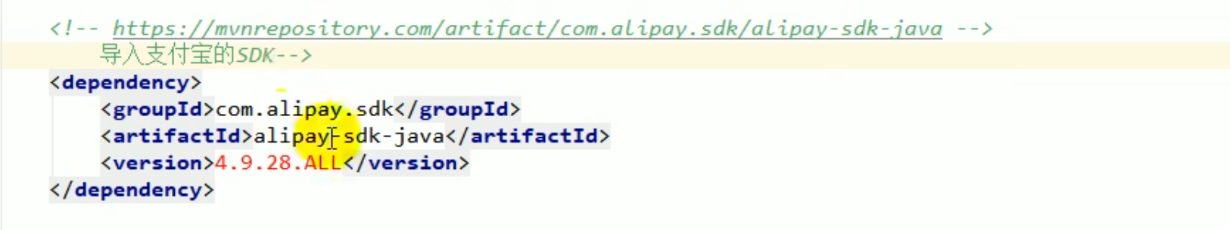

抽取出来的vo

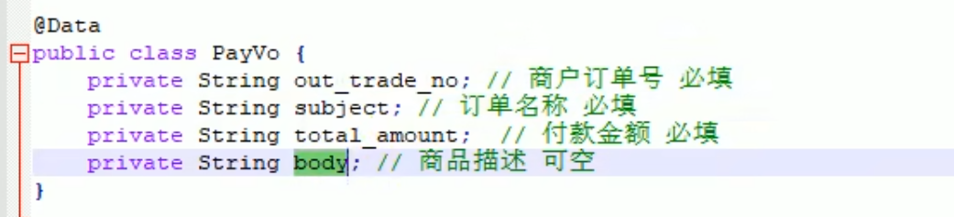

配置中的所有属性可以跟alipay 进行绑定

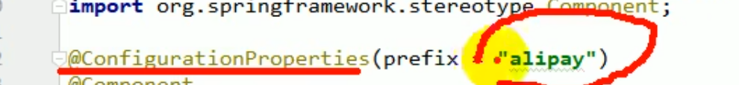

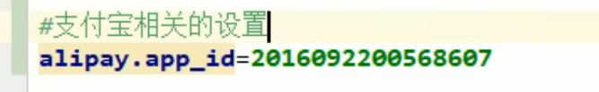

支付的链接



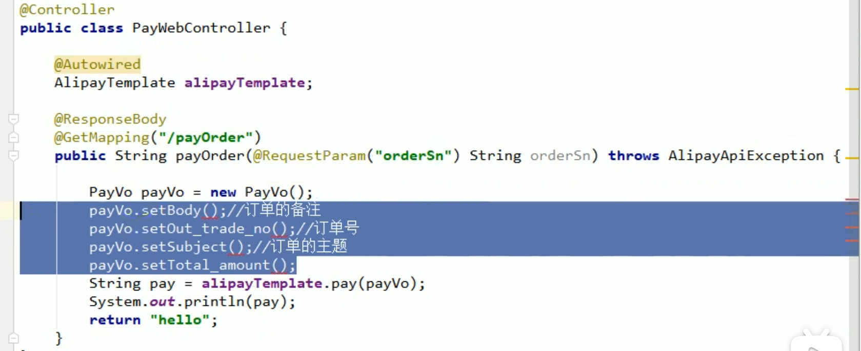

获取payvo

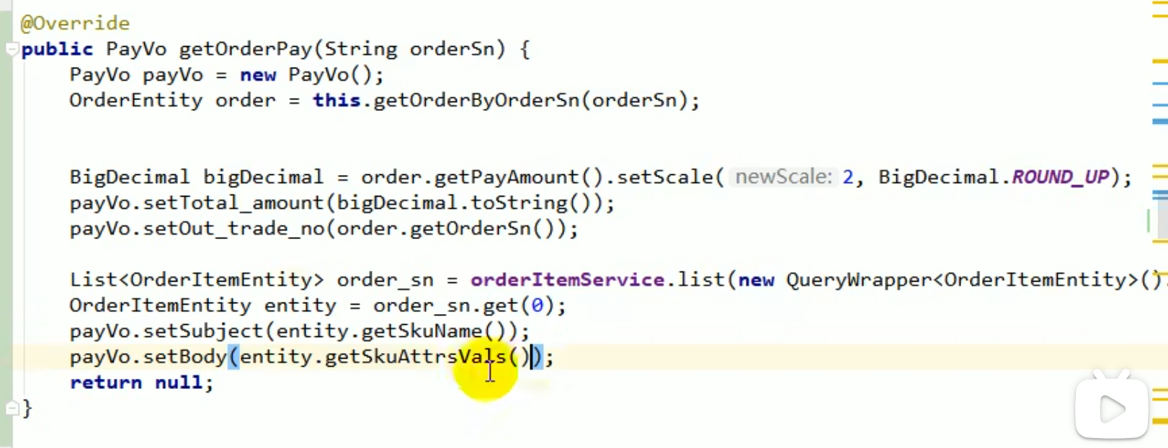

将支付宝的支付页面返回

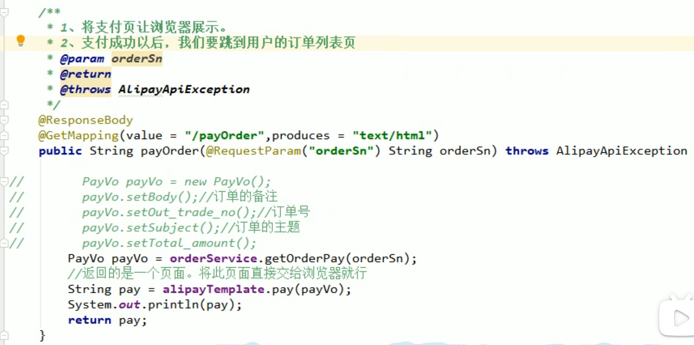



会员功能中加入拦截器

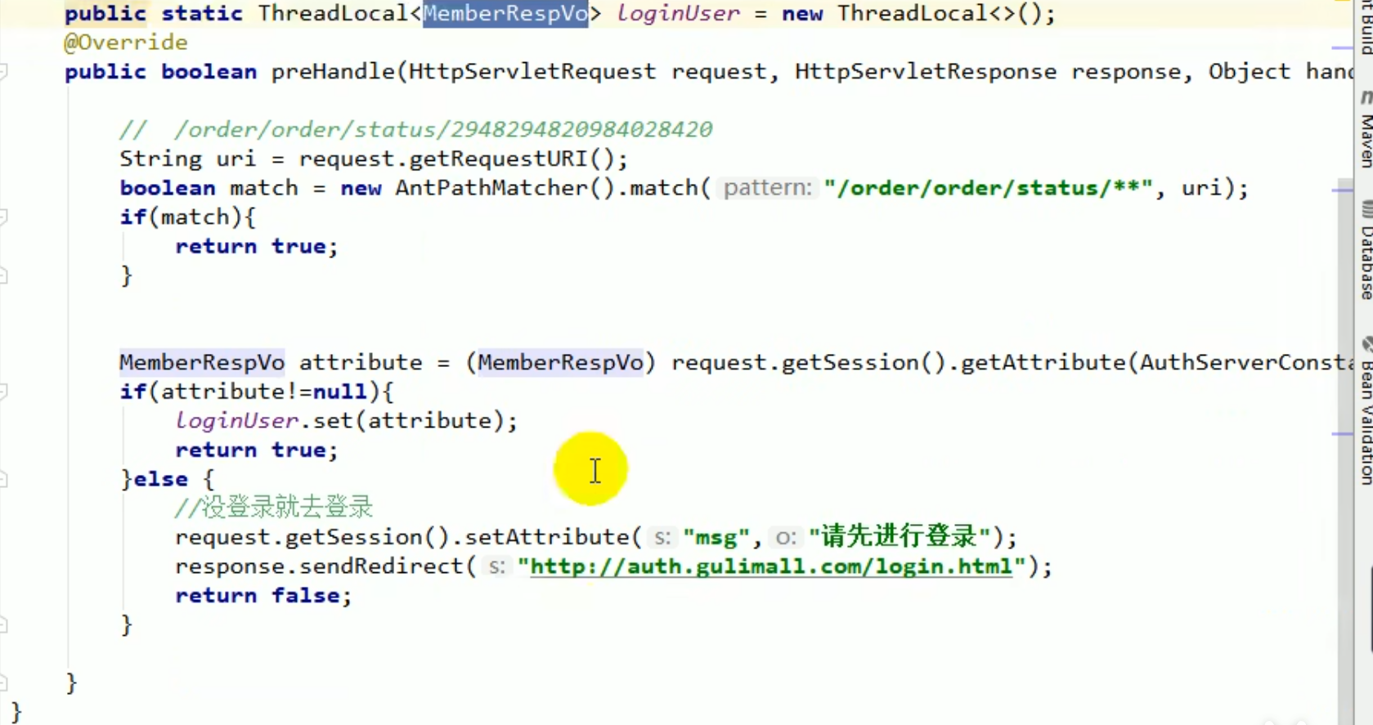

注册拦截器

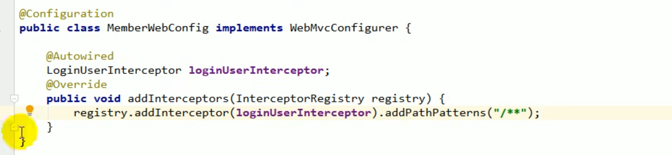

网关写对

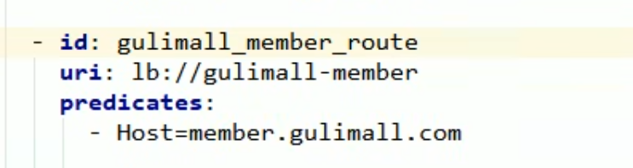

整合spring session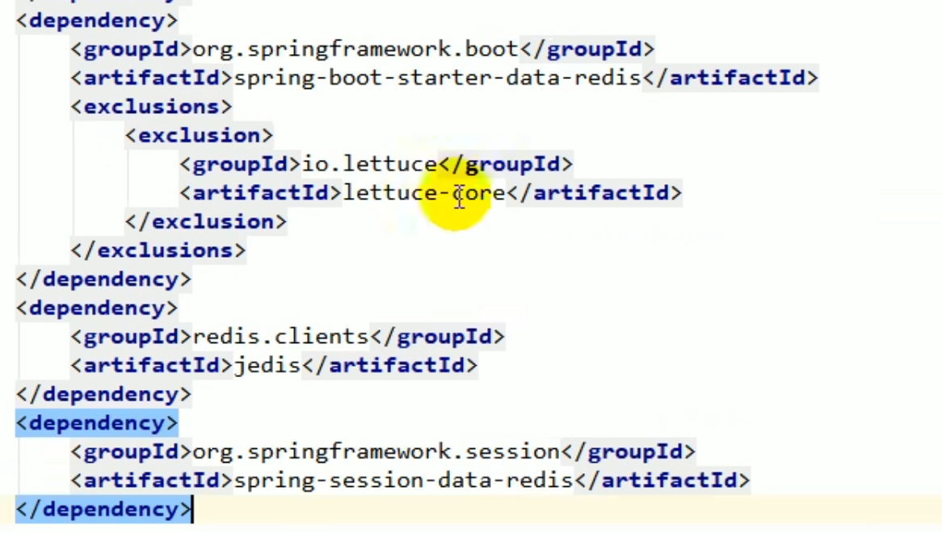

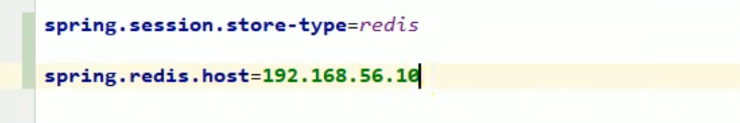



远程服务调用

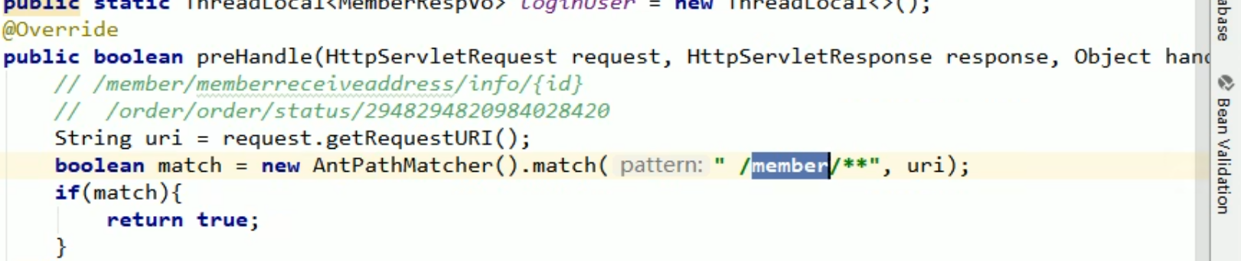

给放行

# 查询单独用户付款订单详情数据

设置号订单项

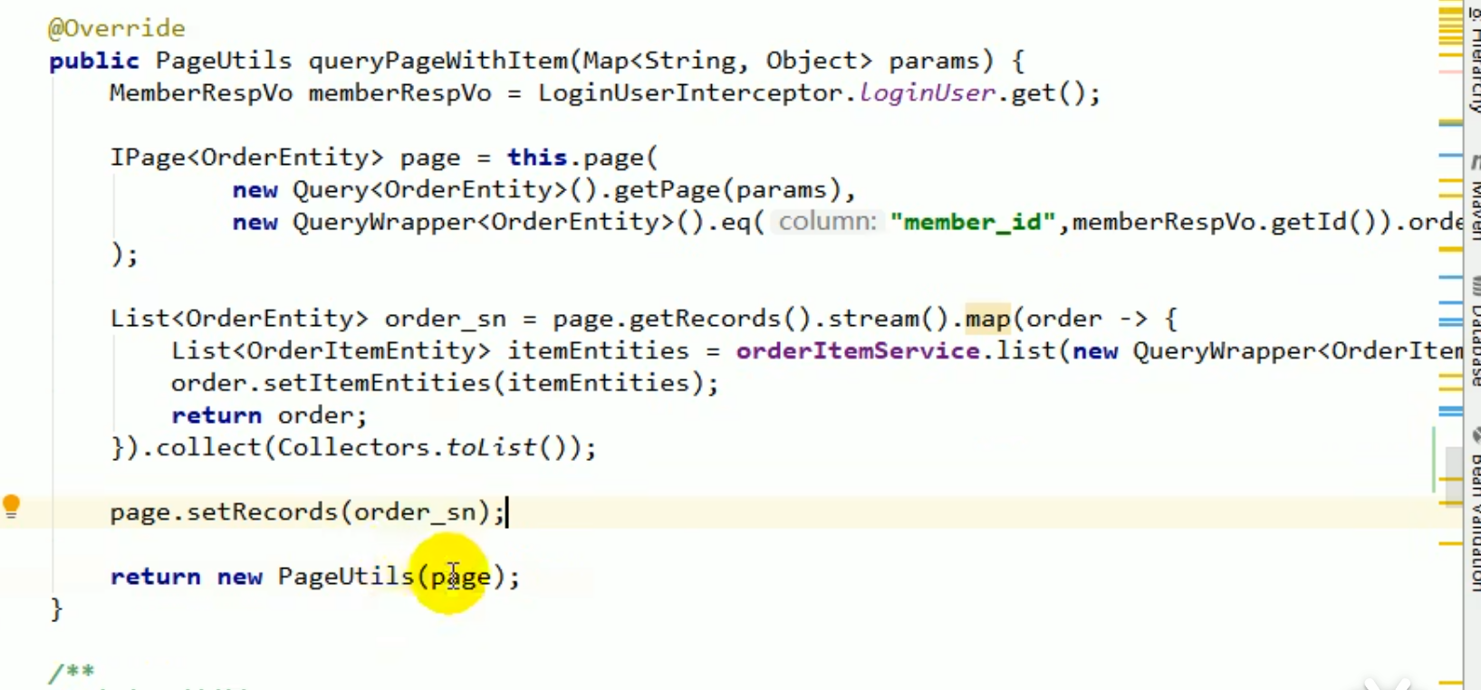

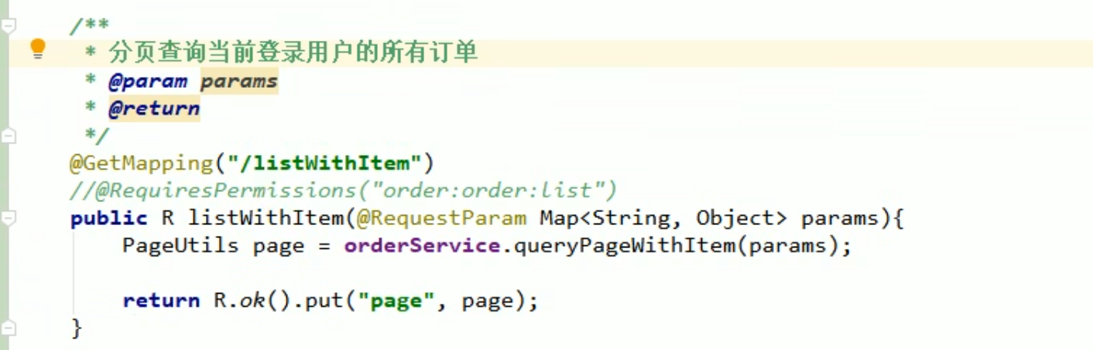

Memeber 服务调用 remote 调用这个方法

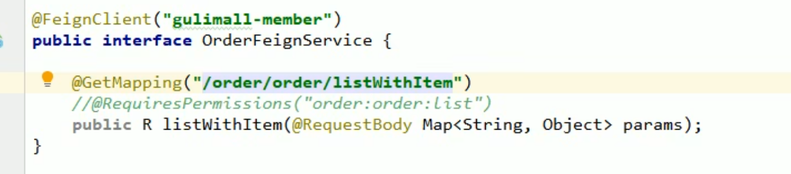

远程带页面请求需要带上cookie

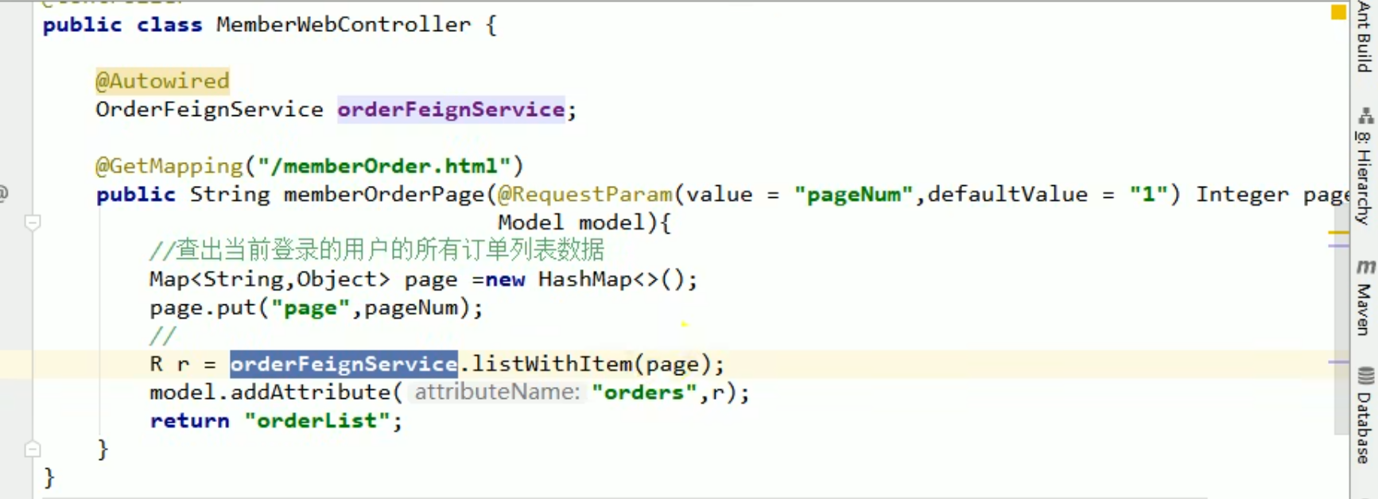

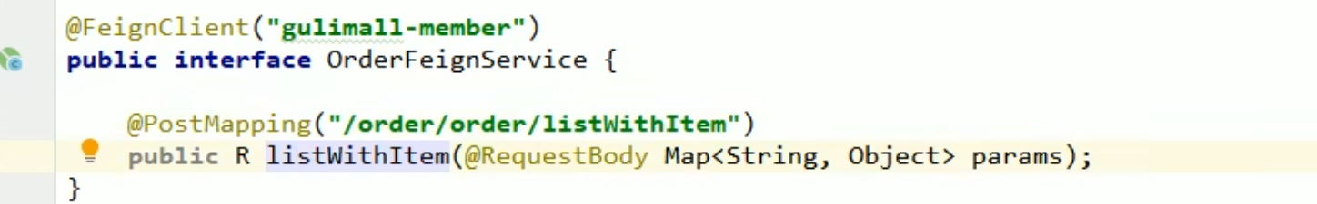

远程调用全都用post mapping

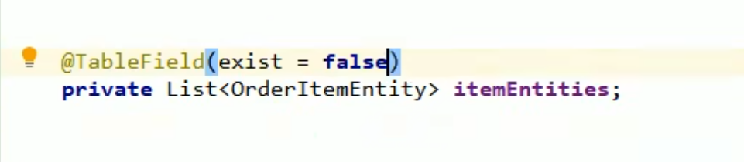

支付完成后跳到支付页

支付宝会携带很多数据

进行签名验证

更改商品支付状态为已支付

支付宝异步通知

异步请求必须是外网可以访问通的url

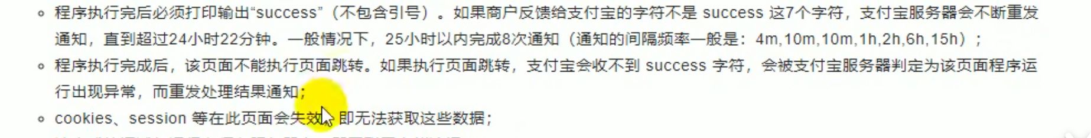

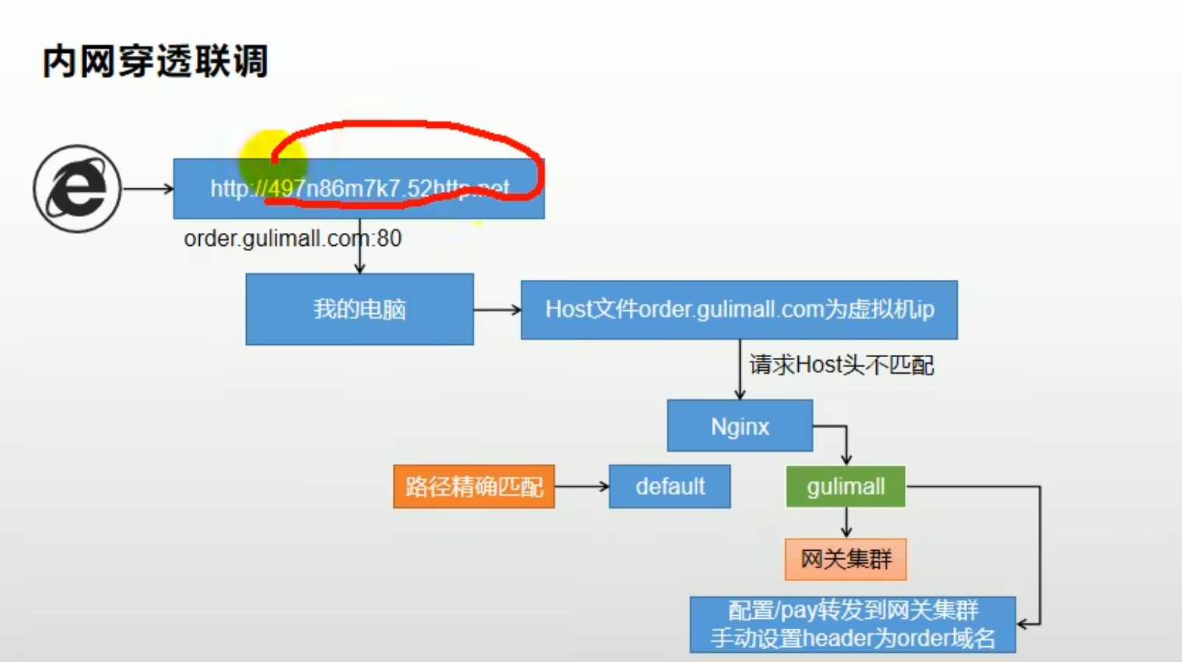

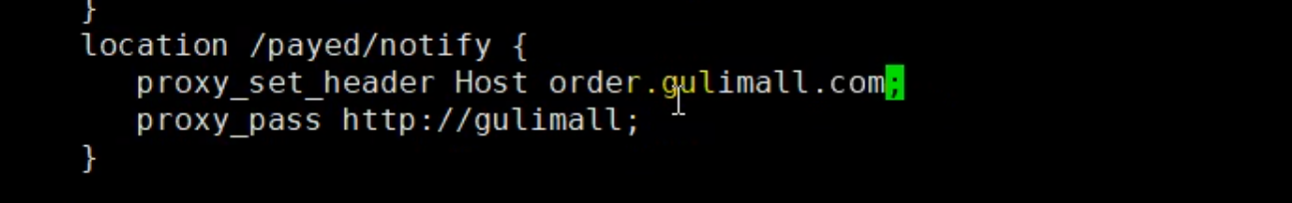

将外网来的访问host 设置成order.gulimall.com

Nginx gulimall.conf

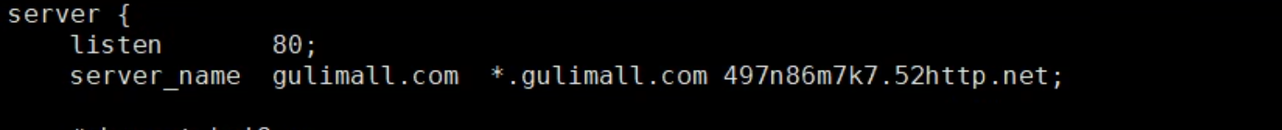

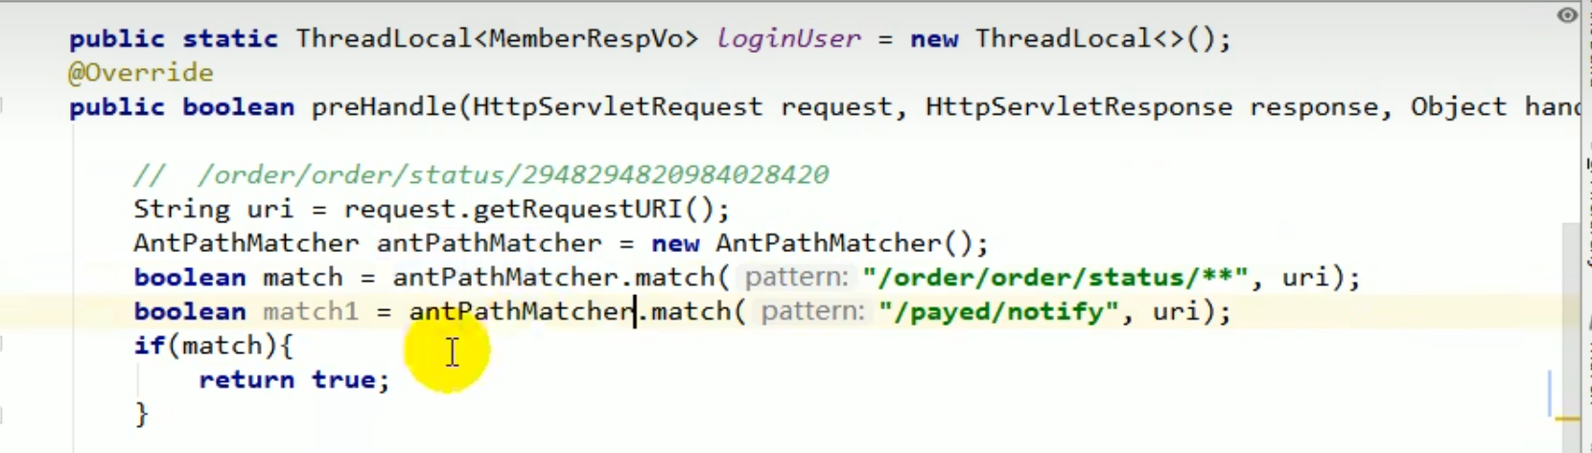

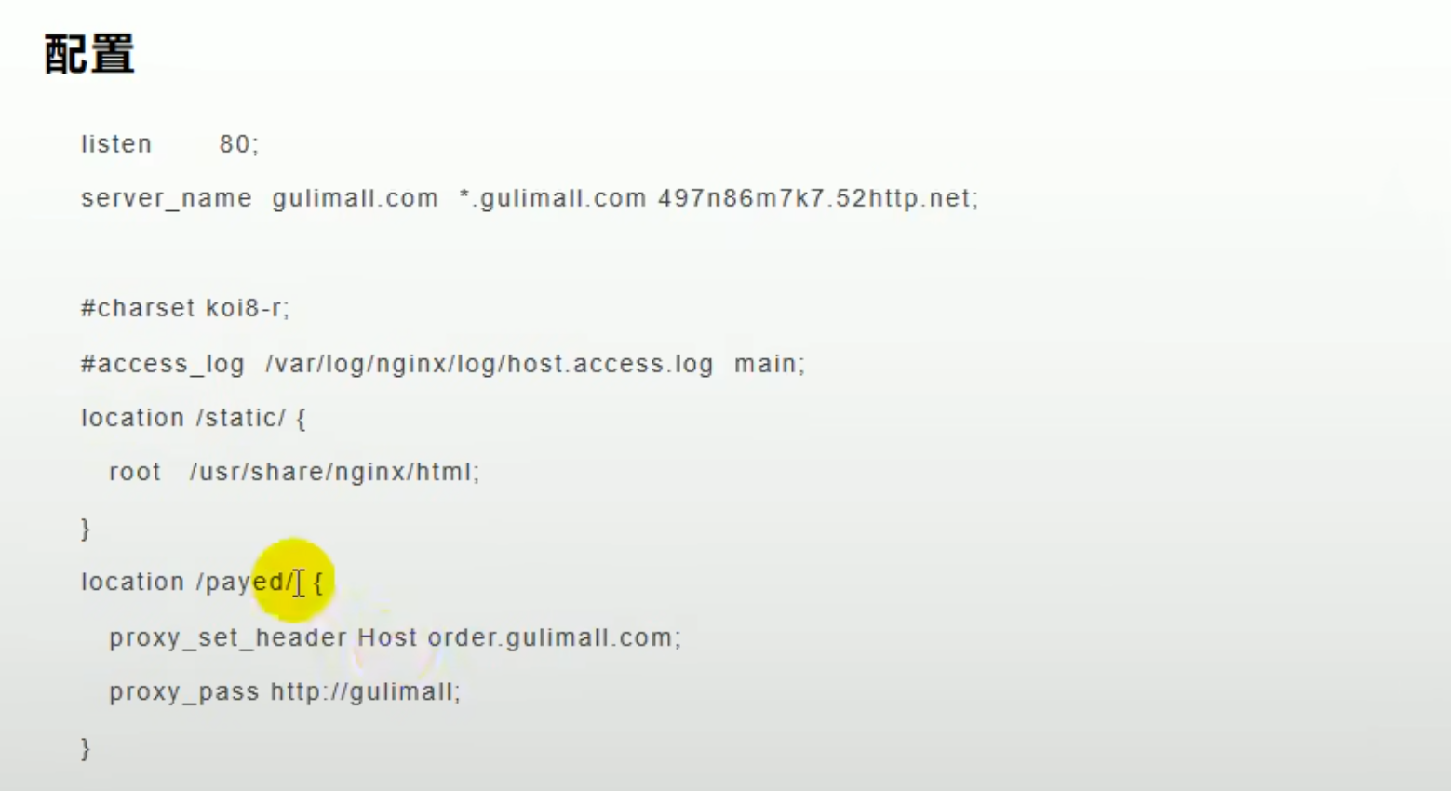

保证支付宝支付成功的回调通知可以到达内网

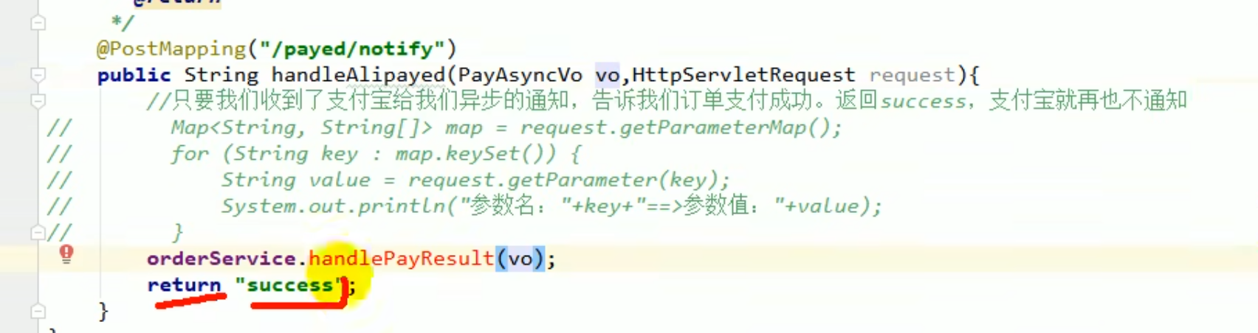

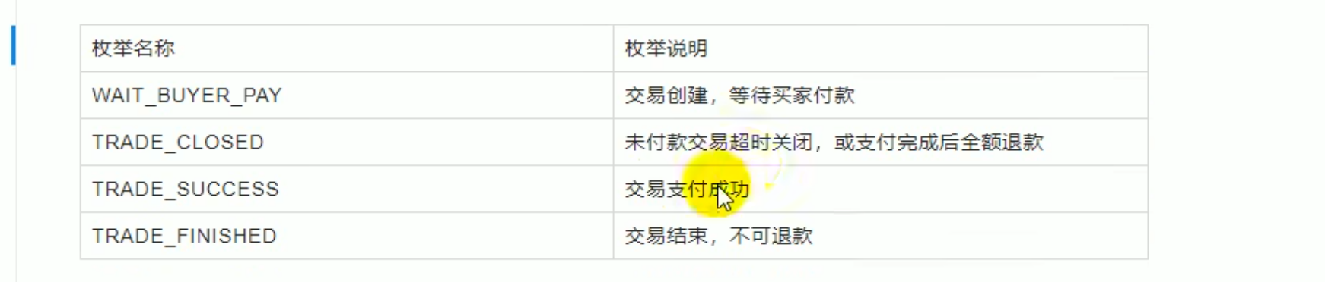



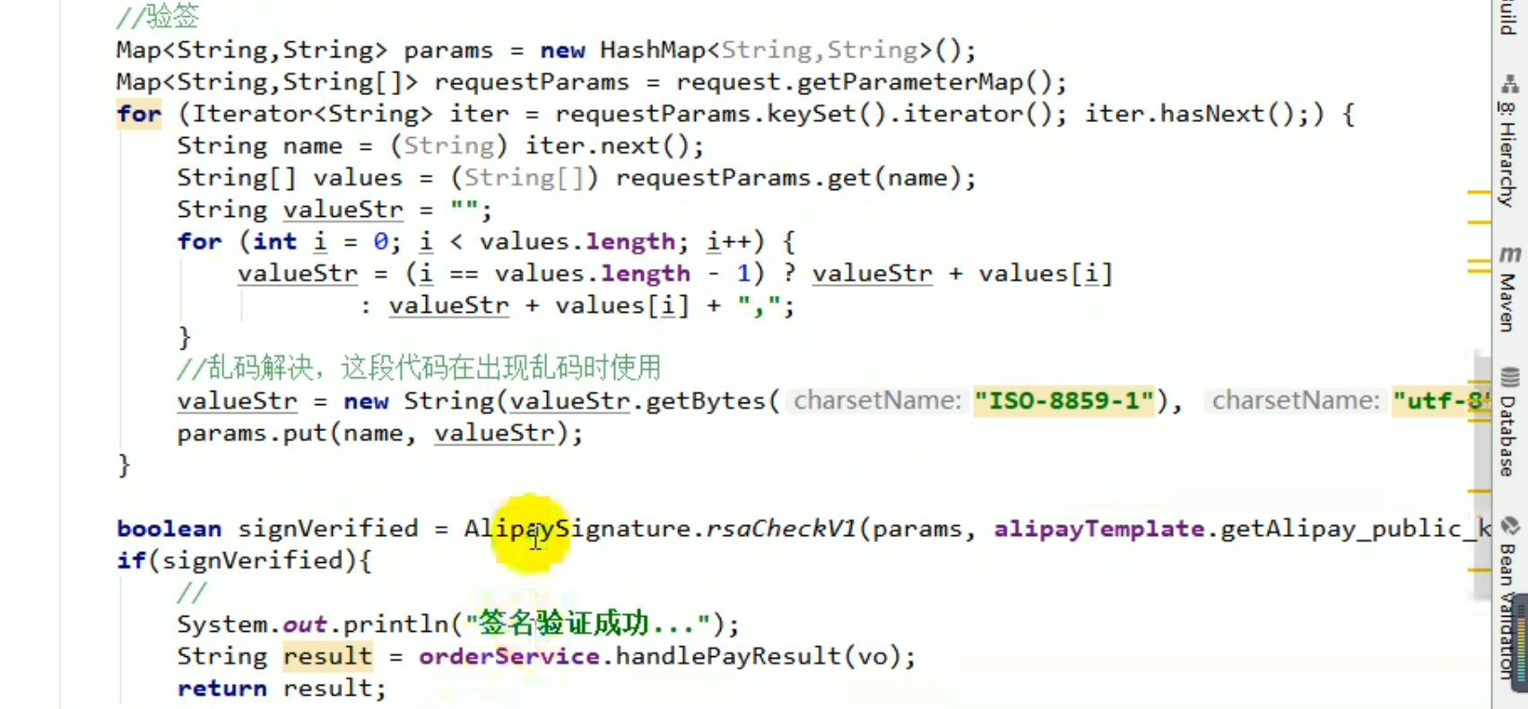

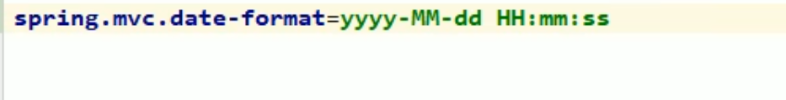

# 收单

收回订单 无法支付

订单页不动

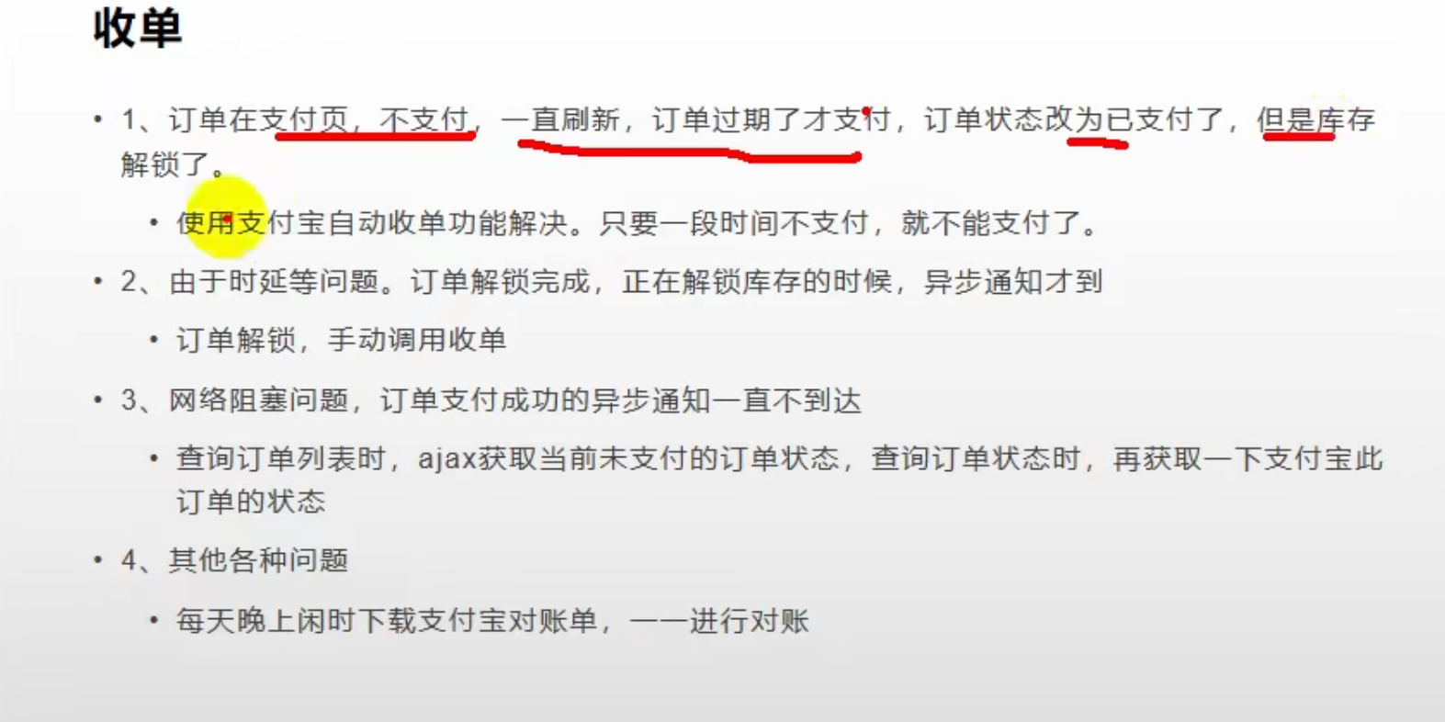

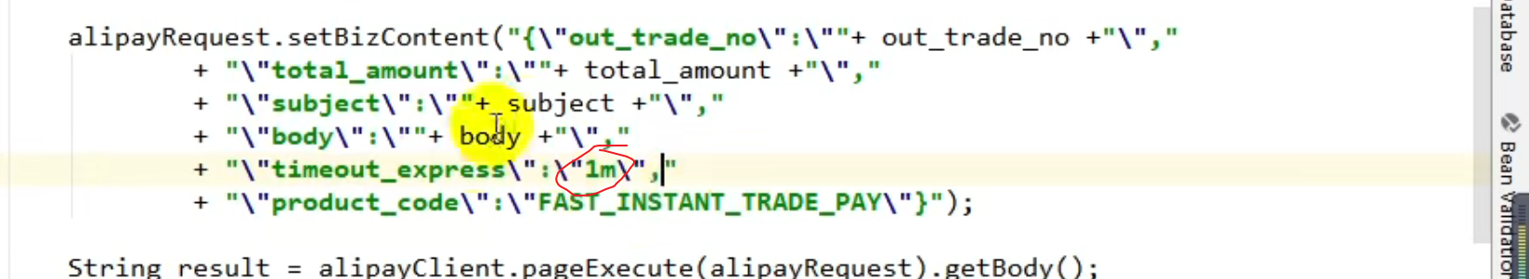

添加超时无法支付 的时间

调用定时任务

一一对账

# 秒杀功能

后天上传秒杀商品

后台



新增要秒杀的商品

秒杀场次表

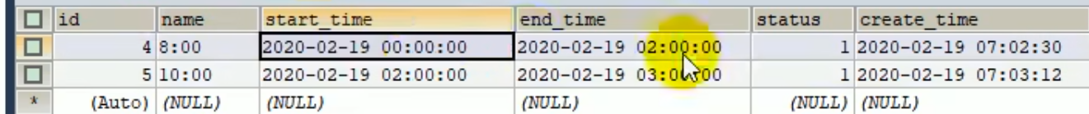

秒杀场次关联



创建渺少模块

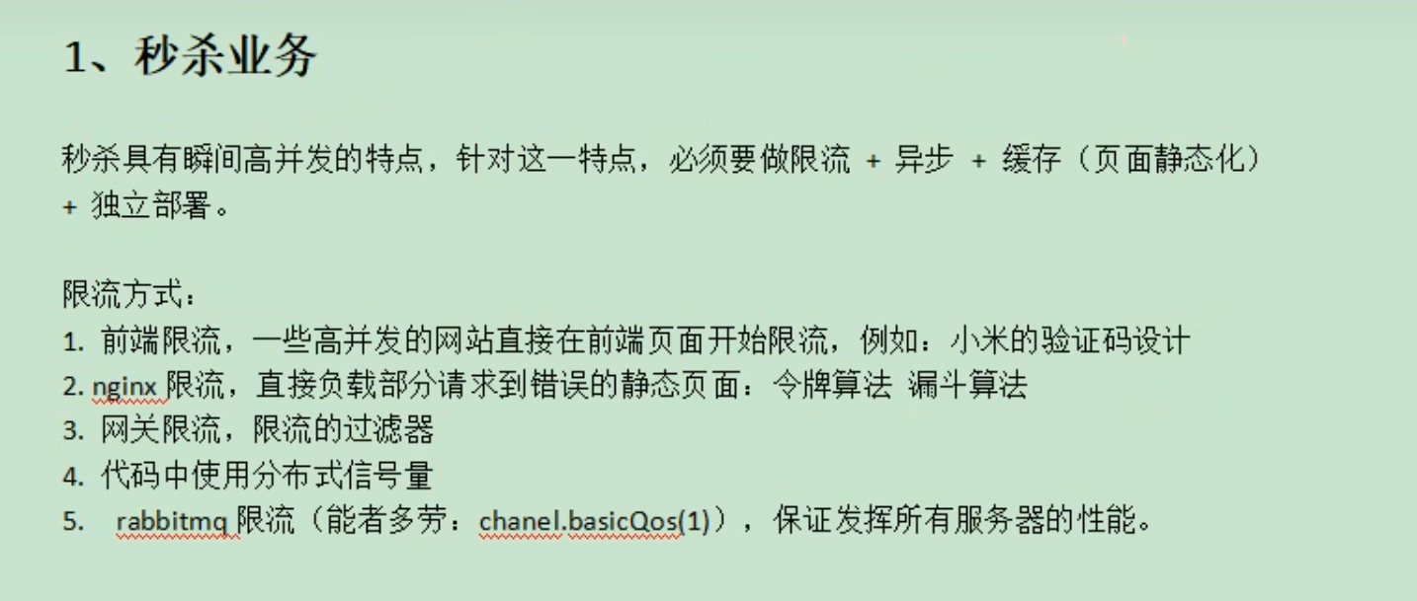

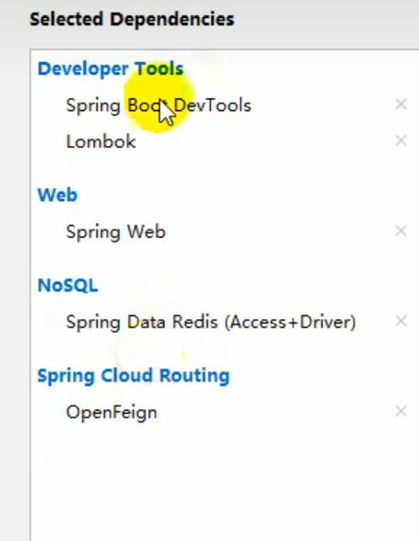

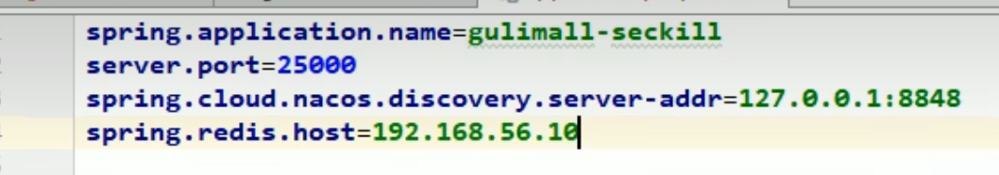



上架

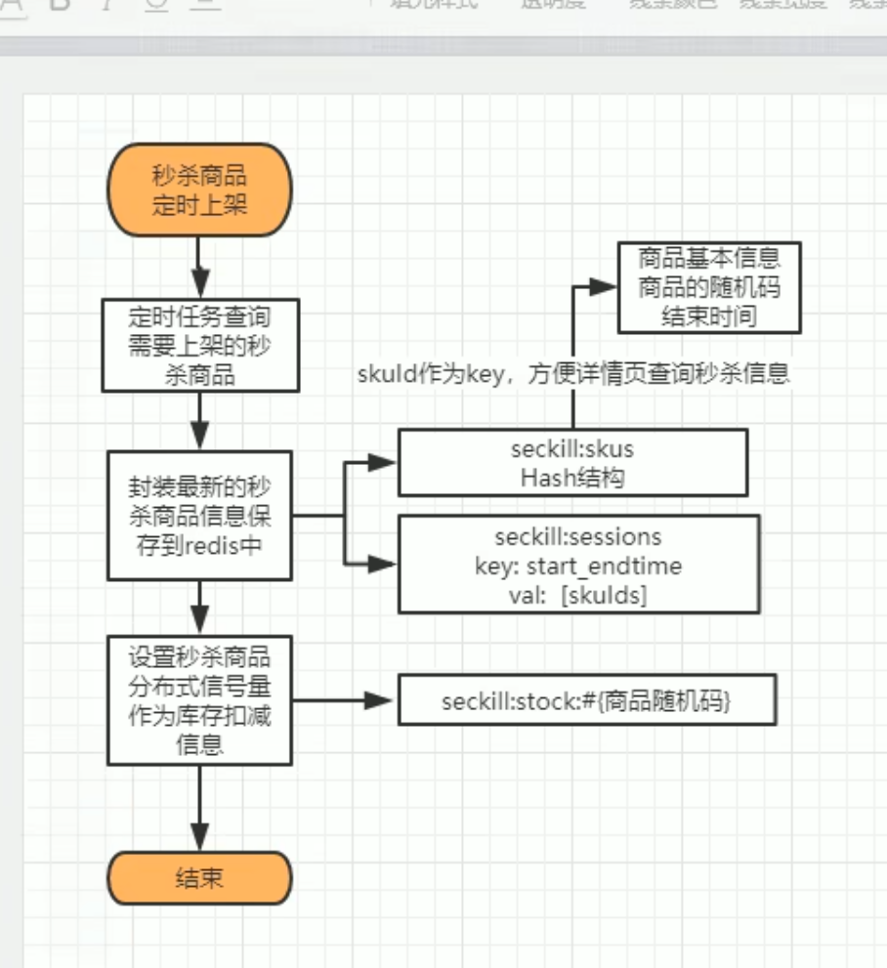

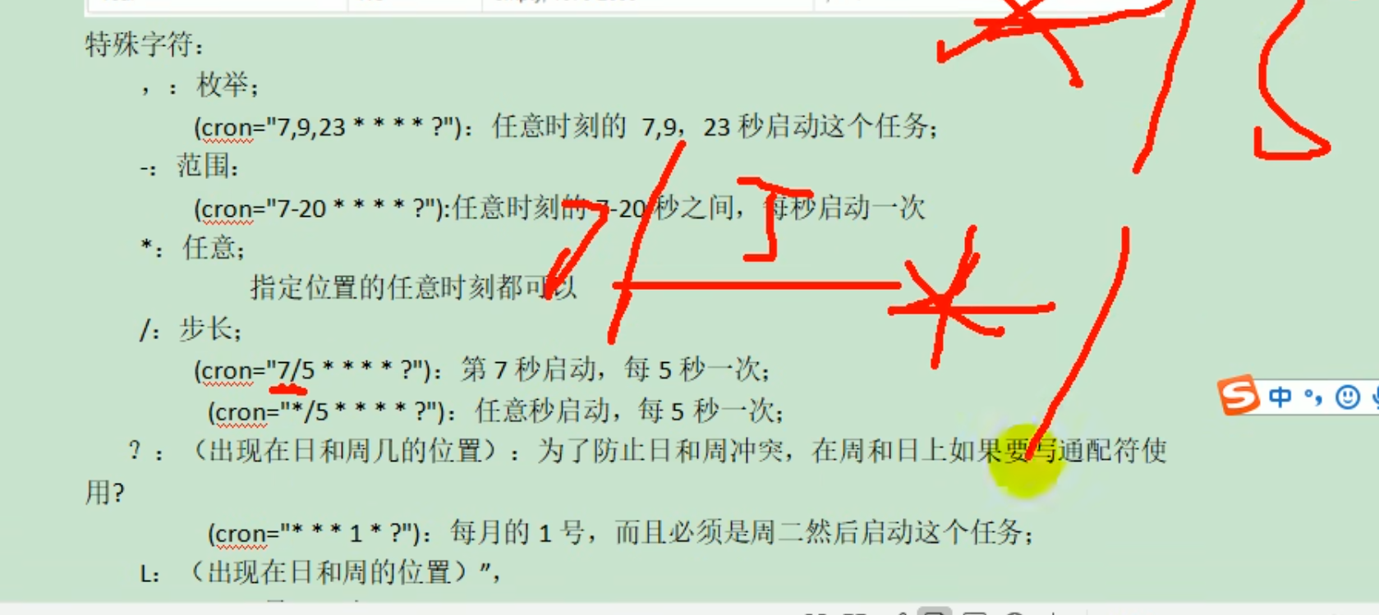

# 定时任务 中 被阻塞

有的版本这个好用



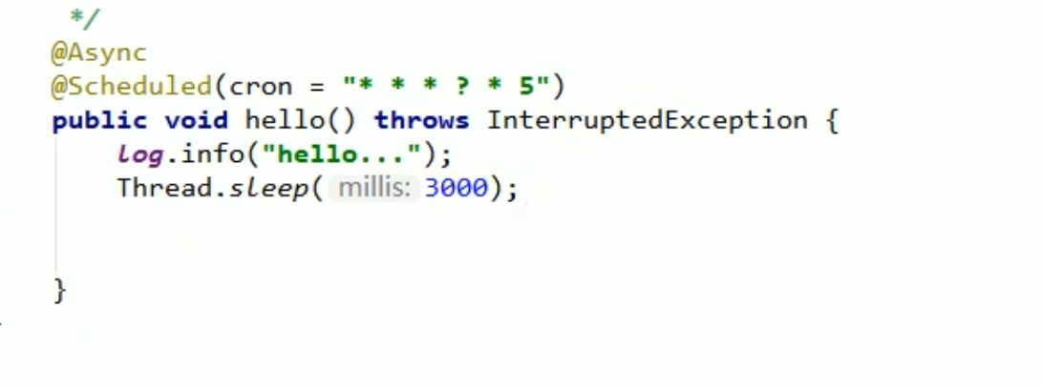

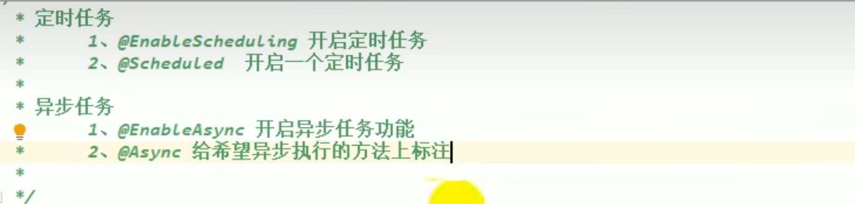



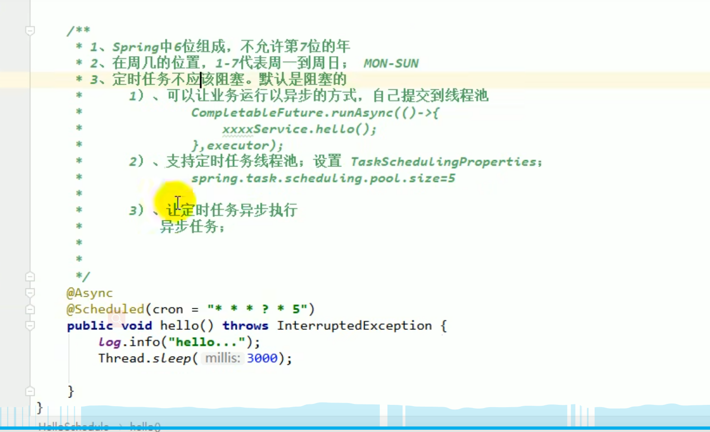

## 定时任务异步解决的办法

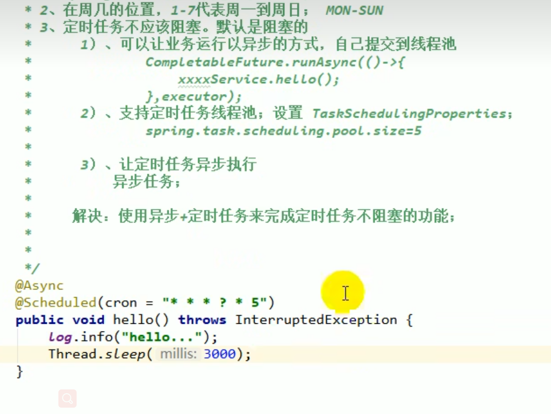

远程调用优惠系统

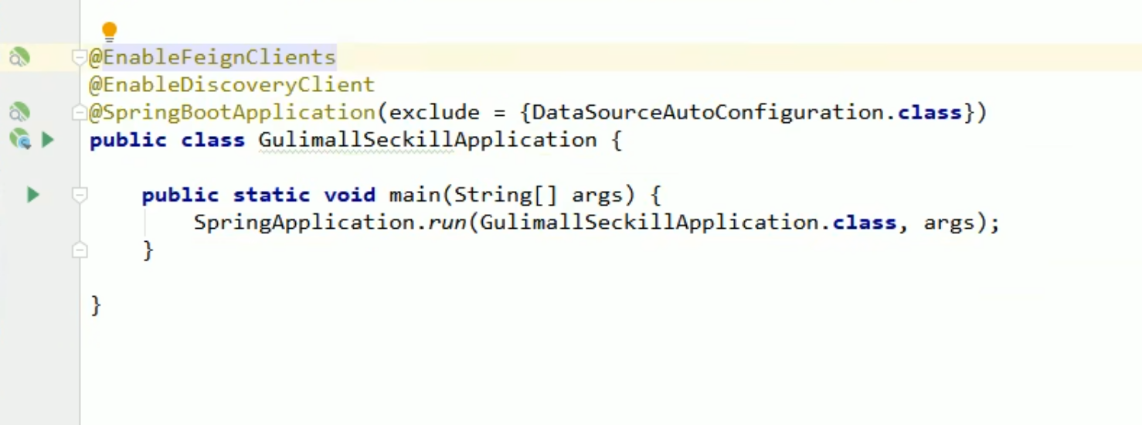

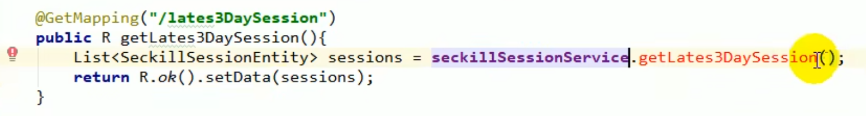



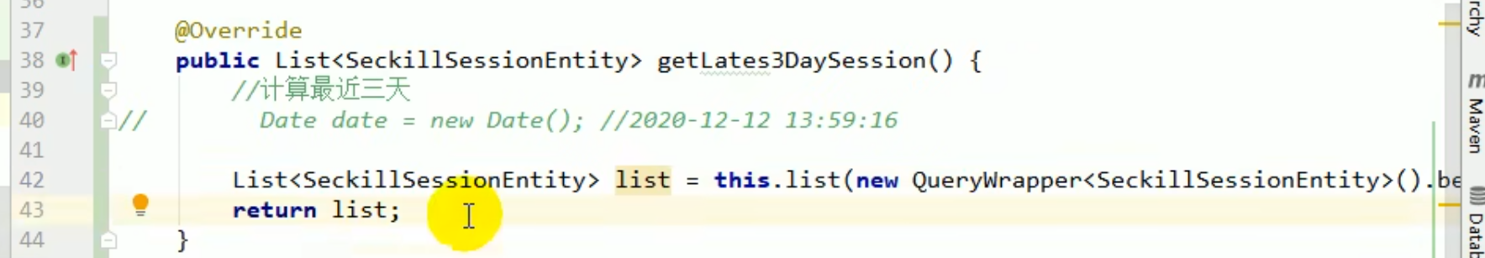

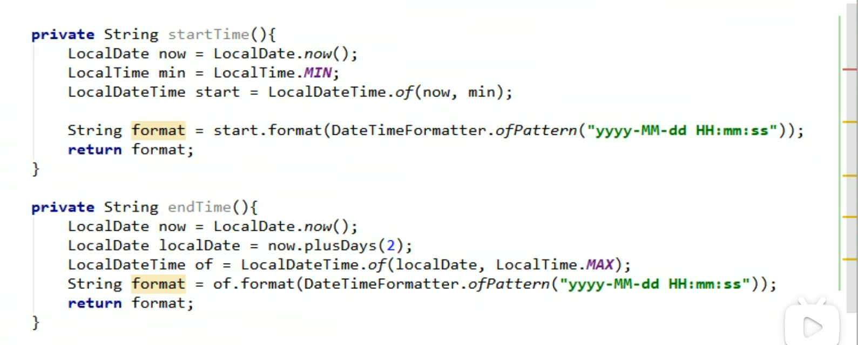

使用tablefield 映射别的表的数据

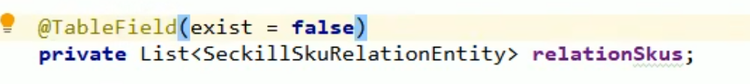

封装

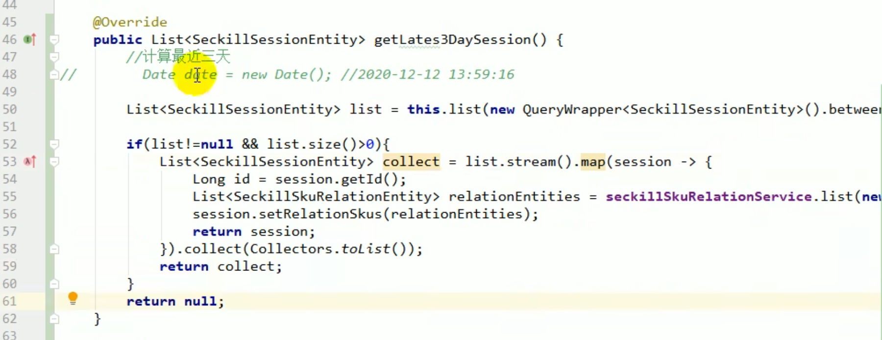

# 上架秒杀 缓存两个数据

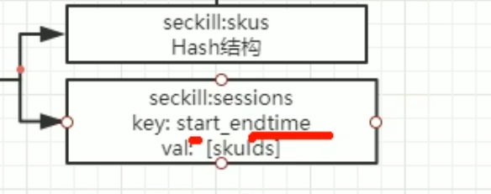

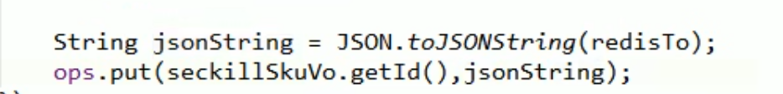

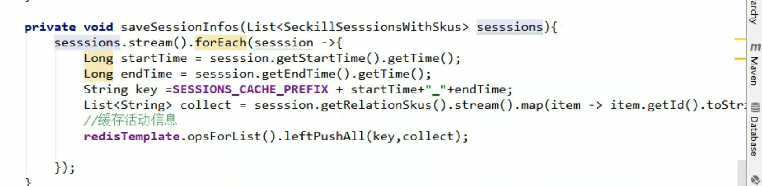

绑定hash 操作



还要获取sku 的详细信息

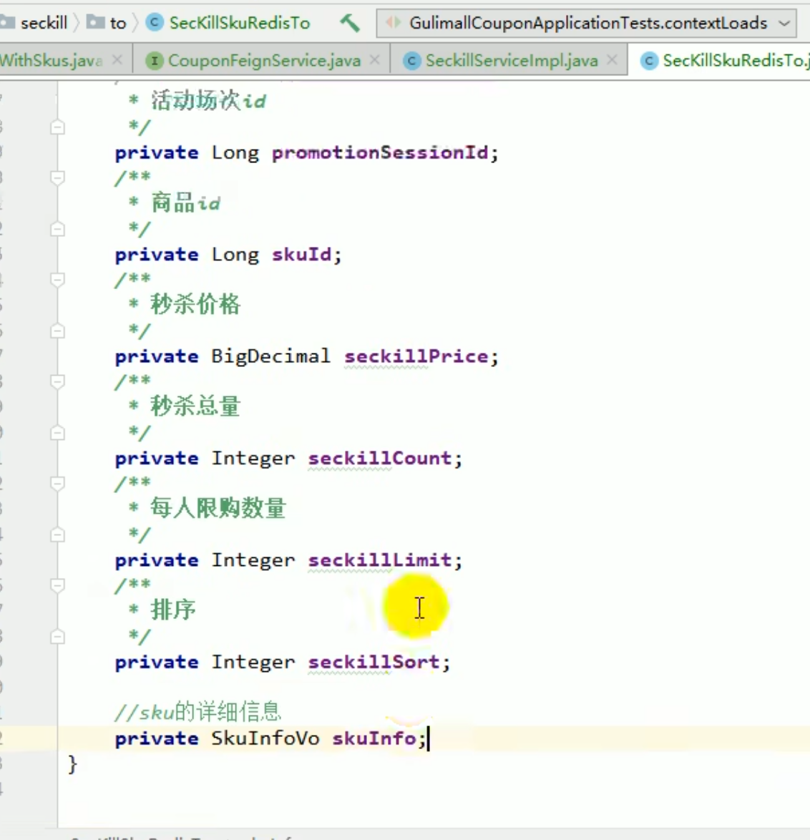

写入秒杀的to